Petek, 20.3.2020
Dobro jutro. Prispeli smo do konca prvega tedna učenja na daljavo. Za vse nas je to nova izkušnja, nekaterim je všeč, drugi pa imajo nekaj težav. Vsi pa se moramo prilagoditi in upoštevati navodila in ukrepe v tej situaciji. Zaenkrat nam je vreme naklonjeno, tako da izkoristite ta čas za skupne dejavnosti z družino in kakšen sprehod v naravo.
Tukaj so naloge za petek. Delo si lahko razporediš na več dni po svojem urniku.
DRU:
Preteklo je že veliko časa Čas, ki je minil
SDZ 80,81: preberi; SDZ 82, 83: naloga 1 (razmisli o nekem dogodku iz svojega življenja in reši naloge).

SLJ: Kako tvorimo opis rastline
SDZ 28,29,30,31/ naloge 1,2,4,6
Pri nalogi 6 natančno preberi navodilo. Rastlino, ki si jo izbereš, opiši v zvezek.
Na str. 31 odgovore Radovednih 5 napiši v zvezek.
V zvezek prepiši še tale zapis:

OPIS RASTLINE SDZ/20-31

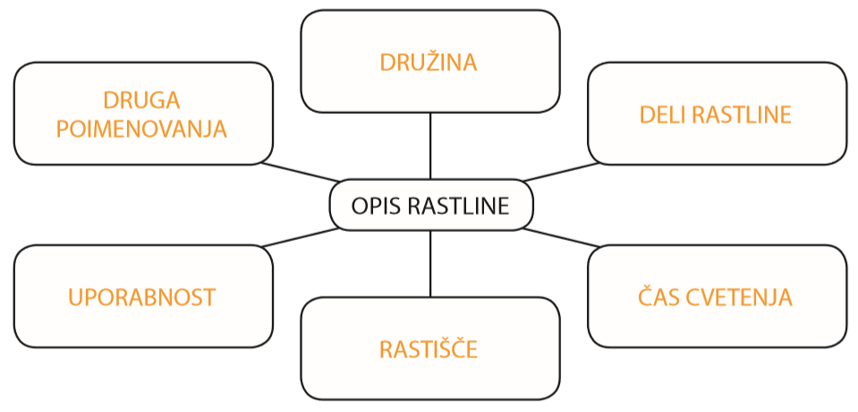

Opis rastline lahko povzamemo na dva načina:
- s preglednico,
- z miselnim vzorcem.

Najprej razporedimo ključne besede, nato pa pripišemo še bistvene podatke. Nato ključne besede in bistvene podatke pretvorimo v opis.

LUM: Risanje spomladanskih rastlin
1. V spletni učilnici pojdi pod predmet LUM in si poglej pravljico Barve se
prepirajo.
2. Nariši eno od spomladanskih rastlin, ki si jo opisal pri SLJ. Vem, da imaš
likovne potrebščine v šoli, zato lahko rišeš ali slikaš na bel list s suhimi
barvicami, flomastri ali kakšnimi drugimi barvami, ki jih imaš doma.
Pozorno opazuj cvet, preštej cvetne liste. Rastlino nariši natančno ob
opazovanju slike. Lahko pa se sprehodiš v naravi in si rastlino prineseš
domov, da jo boš lažje opazoval. Spodaj imaš nekaj slik, lahko pa si izbereš
katerokoli drugo, ki ti je všeč.
Ob delu si predvajaj svojo najljubšo glasbo in sproščeno slikaj.
Želim ti veliko uspeha ob delu in lep vikend!

